附件3

深业颐瑞府、御棠上府项目选房交通指引和注意事项

选房现场提供少量停车位，为环保低碳，建议绿色出行。请选房家庭认真仔细阅读以下事项：
一、选房交通
选房地址：广东省深圳市福田区华富街道莲花一村社区皇岗路5001号深业上城写字楼A座53层。
定位地址：深业上城写字楼A座。
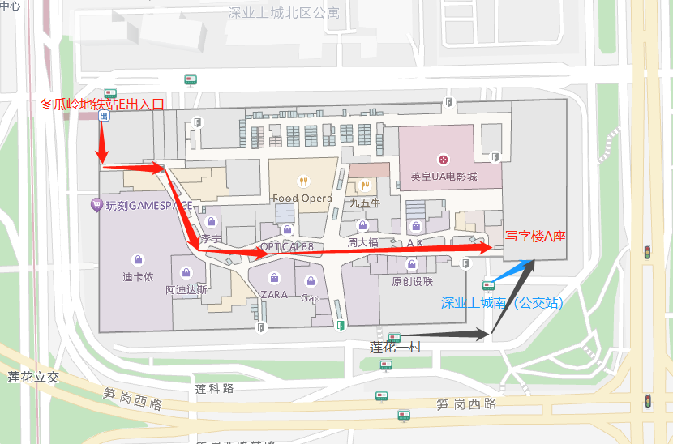

选房家庭可选择以下任意一种形式前往选房现场:
（一）乘坐地铁
您的位置-地铁10号线冬瓜岭站E出入口，往前步行500m前往选房现场。
（二）乘车或自驾
乘车请导航搜索“深业上城写字楼A座”，自驾请导航搜索“深业上城停车场”，前往选房现场。
（三）乘坐公交(请密切留意最新公共交通信息)
1.您的位置-深业上城南（公交站）(B612路),到达后步行前往选房现场。
2.您的位置-莲花一村(E5路、11路、12路、P13路、58路、104路、M112路),到达后步行前往选房现场。
二、注意事项
（一）选房家庭须按约定的时间，凭申请人身份证、选房通知书参加选房活动。
（二）考虑到现场接待能力有限，为了营造顺畅、良好的选房环境，请每个选房家庭最多安排两人现场选房。从安全角度考虑，请选房家庭尽量不要携带老人、儿童。
（三）为了保证选房家庭人身安全，请遵循现场工作人员统一安排，不要在选房现场随意走动，以免发生意外。
深业颐瑞府项目咨询电话0755-88663008，接听时间：9:00-18:00。
御棠上府项目咨询电话0755-88659888，接听时间：9:00-18:00。

深圳市深业明胜地产有限责任公司
深圳市光明物合置业有限公司
2023 年9月19日

